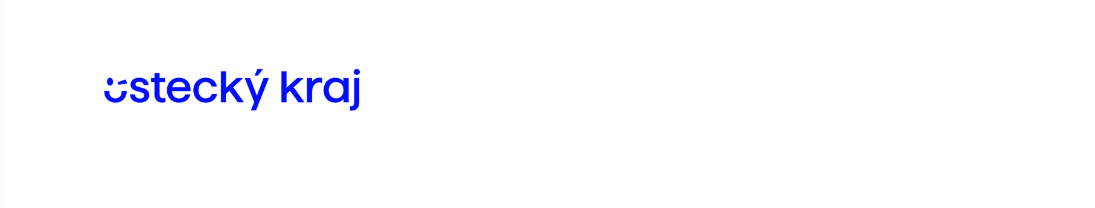
ČESTNÉ PROHLÁŠENÍ – KOLEKTIVNÍ SPORT
PROGRAM NA PODPORU SPORTU A VOLNOČASOVÝCH AKTIVIT
– Tréninková střediska mládeže v Ústeckém kraji 2025

Jako statutární zástupce sportovního svazu / sportovní asociace …………………… (název, IČ) tímto prohlašuji, že žadatel o dotaci:

Název: …………………………………………………………………………………………………

Sídlo: ……………………………………………………………………………………….

IČO: ………………..

• má zřízeno TSM se statutem odpovídajícím VSCM/SCM/SpS, které je v souladu se svazovou koncepcí „zabezpečení přípravy sportovně talentované mládeže“ v daném sportovním odvětví pro rok 2025;

• se účastní pravidelných nejvyšších soutěží v ČR, resp. celostátních soutěží u mládežnických družstev (minimálně 2 družstva v kategoriích do U15 nebo 3 družstva v kategoriích do U21)

• zároveň startuje i v pravidelných národních soutěžích v ČR dospělých daného sportovního odvětví (v případě, že za kolektivní sport splňuje kritéria způsobilého žadatele (viz čl. 4 podprogramu) jiný právní subjekt, je nutné ještě doložení právního vztahu mezi žadatelem a tímto právním subjektem, např. kopie smlouvy o spolupráci);

V …………………………………… dne …………………………………

………………………………….………………………………….
(jméno, funkce, podpis statutárního zástupce, razítko)

